附件2：

建筑业主要指标季度调查系统操作手册
（填报单位）
- 账号说明
填报单位的人员可以在该系统中对本单位的数据（单位基本信息、季度填报信息）进行填报
  - 功能权限
表单管理：基本情况、季度调查表
  - 数据权限
季度调查表：查看并编辑当前填报单位的填报数据。无法编辑数据。
基本情况：能够查看并编辑当前填报单位的数据。

  - 登录地址

国家发展和改革委员会价格成本调查中心网站（网址：www.cfpci.org.cn点击“数据平台-企业主要指标季度调查网上填报系统”）中国建筑业协会网站（网址： www.zgjzy.org.cn点击“行业统计”-“企业主要指标季度调查网上填报系统”）。
  - 填报单位账号
用户名：填报单位的单位名称 如：新疆维吾尔自治区建设工程安全协会
密码：123456

- 功能说明
- 首页

首页中可以直接查看 通知、文件公告以及各类统计图表。
在右侧可以直接进入到中国建筑业协会的包括：党的建设、会员之窗、分支机构、OA系统功能页面。并且也可以查看本填报系统中的：指标填报说明以及已填/未填企业
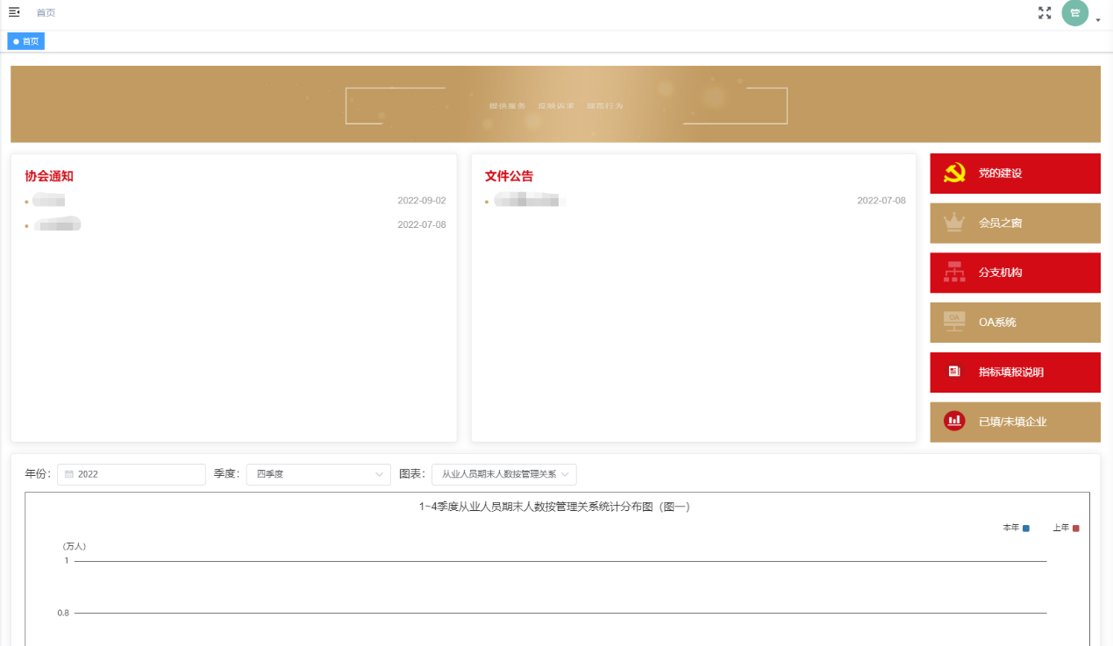
图 1

  - 填报说明
针对填报单位填报数据的说明
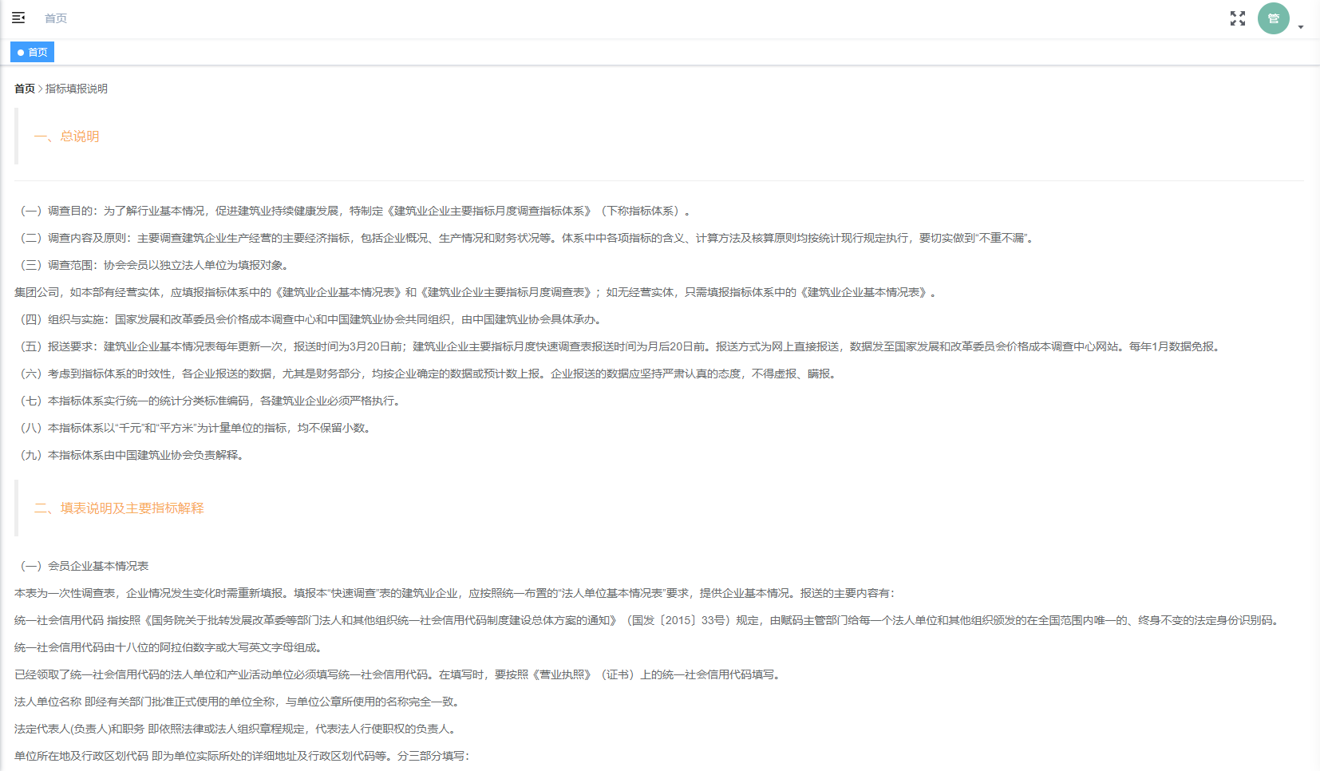
图 2

  - 文件公告
在首页的文件公告的栏目中点开直接查看文件公告的相关内容
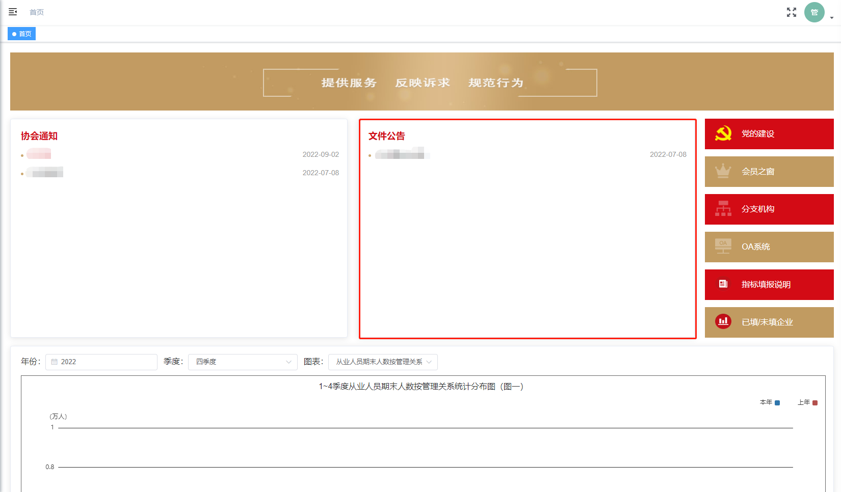
图 3

点开后的详情如下：

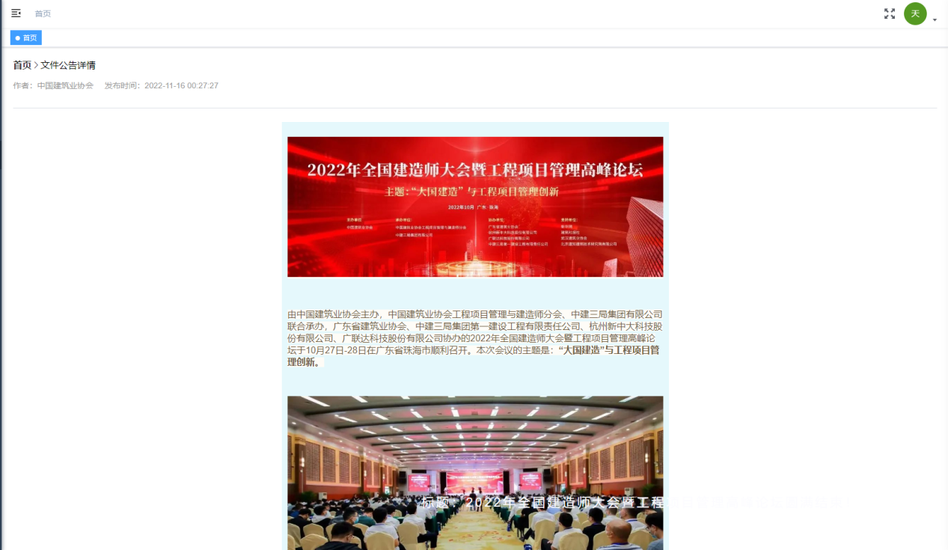
图 4

  - 通知
在首页的通知的栏目中点开直接查看通知的相关内容
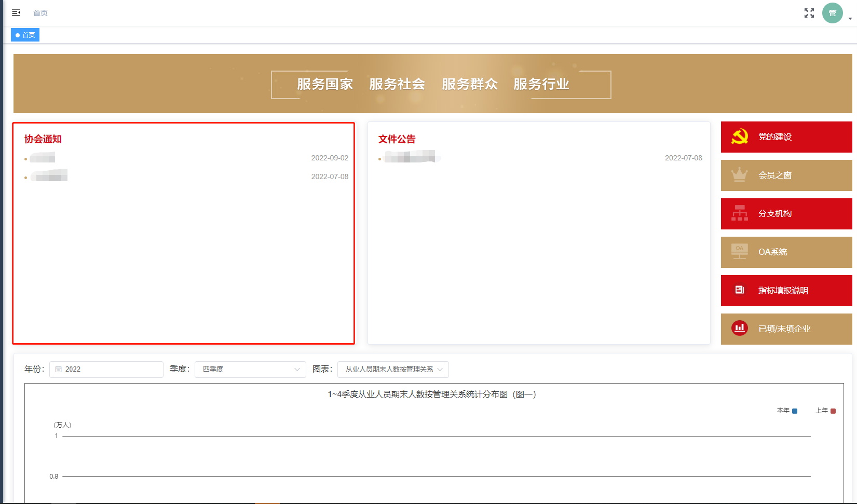
图 5

点开后的详情如下：
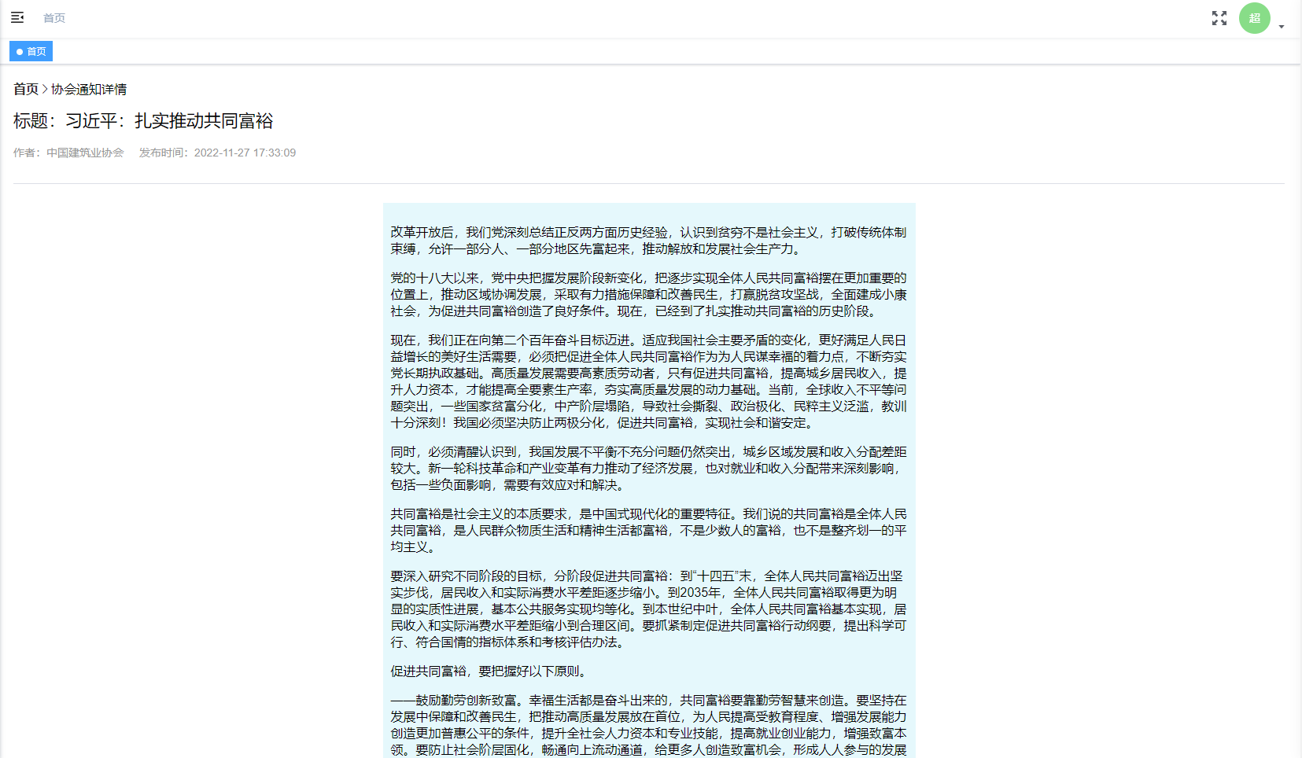
图 6

- 表单管理
  - 基本情况
在基本情况中可以针对单位信息进行修改

点击修改按钮时可针对当前选中的单位进行修改信息
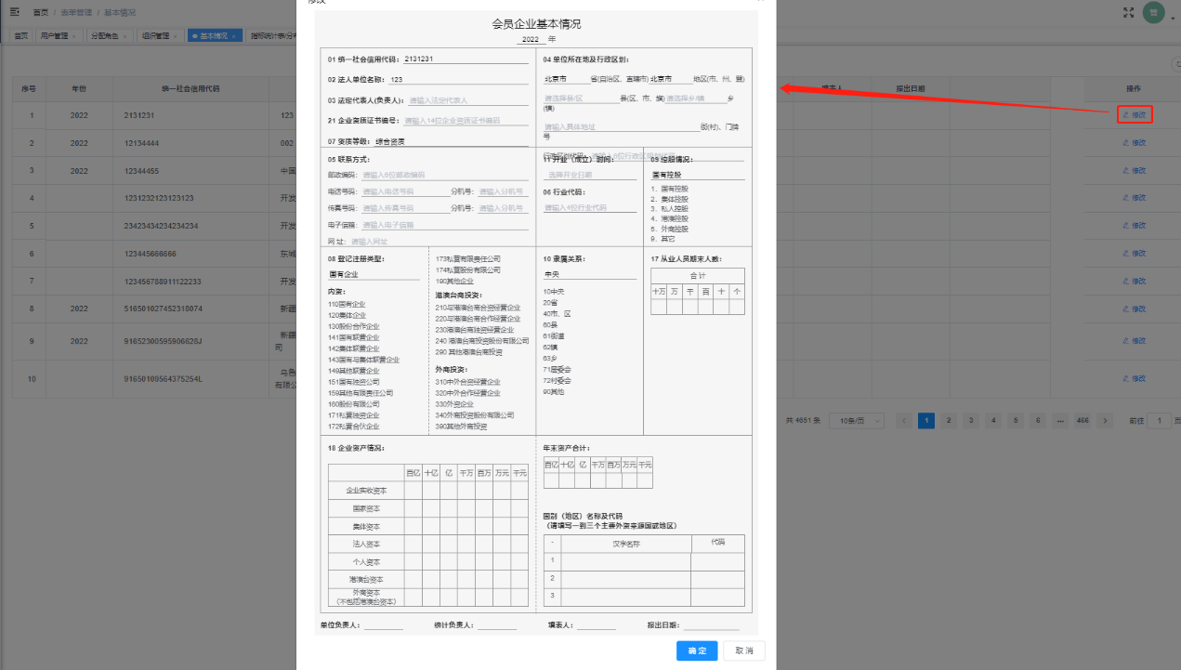
图 7

  - 季度调查表
对于填报的调查记录进行管理
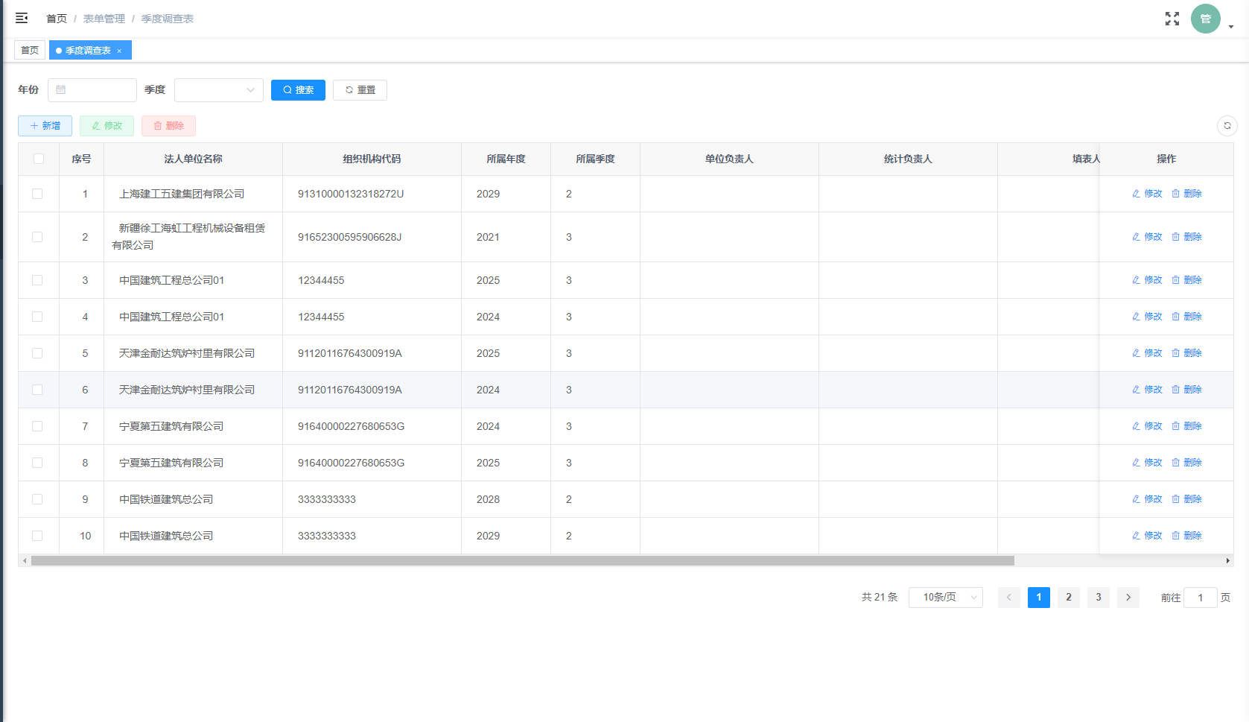
图 8

新增时可在弹出界面中进行新增季度调查数据
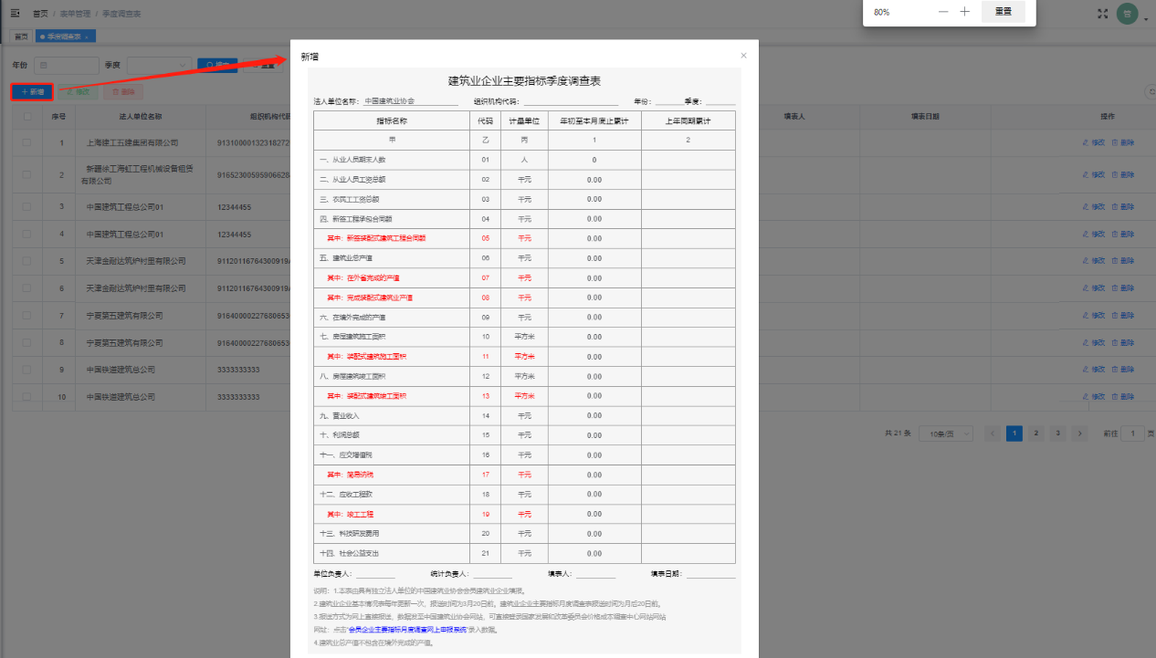
图 9

修改时只能修改当前选中的季度调查数据

